الجمهورية الجزائرية الديمقراطية الشعبية
مديرية التربية لولاية قسنطينة المستوى : الرابعة متوسط
متوسطة ابن بطوطة – سيدي مسيد التاريخ : 12 ماي 2024
الاختبار التجريبي في مادة : العلوم الفيزيائية و التكنولوجيا المدة : ساعة و نصف
الجزء الأول: ( 12نقطة)
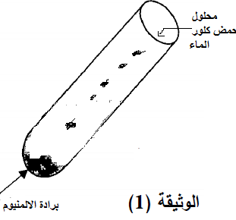
مسحوق الزنك
التمرين الأول : (06 نقاط)
- إليك الوثيقة -1- التي تمثل تفاعل محلول حمض كلور الماء مع برادة الحديد
فينتج عن هذا التفاعل غاز و محلول أخضر لكلورالحديد
1- سم الغاز الناتج ثم اكتب صيغته الكيميائية؟
2- أكمل كتابة معادلة التفاعل الحادث مع تحديد الحالة الفيزيائية .
- الصيغة الشاردية: ) Fe²⁺+ 2Cl⁻).............. + …….. ….. + …………
3- بغرض الحصول على معدن الحديد Fe أجرينا تحليلا كهربائيا بسيطا لمحلول كلور الحديد II (Fe²⁺, 2Cl⁻) فلاحظنا ترسب شعيرات معدنية عند المهبط و انطلاق فقاعات غازية عند المصعد تزيل لون كاشف النيلة -الوثيقة2-
المهبط
1 - فسر الملاحظات المسجلة عند كل مسرى
2- عبر بمعادلة كيميائية عن التفاعل الحادث عند كل مسرى
ثم استنتج المعادلة الإجمالية بالصيغة الشاردية
المصعد

التمرين الثاني : (06 نقاط)
تنافس فوج من إناث قسم السنة الرابعة متوسط مع فوج من الذكور على حل تمارين حول طرق التكهرب لتقييم مواردهم، فقدمت لهم الأستاذة تمرين فيه تجربتين مختلفتين وطلبت منهم الإجابة على الأسئلة (الكرية B متعادلة كهربائيا)

الأسئلة | فوج الإناث | فوج الذكور
التجربة | 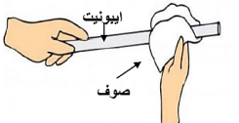  + تقريب من قصاصات ورقية | 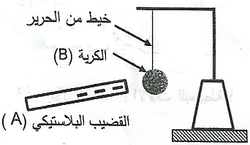
ماذا تلاحظ ؟
فسر ؟
طريقة التكهرب | قضيب الايبونيت :  القصاصات الورقية : | الكرية:
- أكمل الجدول
الجزء الثاني : (08 نقاط )
الوضعية الإدماجية : (08 نقاط)
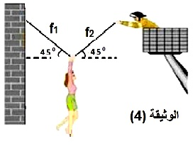
من أجل إنقاذ امرأة عالقة في فندق أثناء نشوب الحريق في طابقها، استخدم رجل الحماية المدنية حبلين كما هو موضح في الوثيقة (4) فبقيت المرأة في حالة توازن.
- 1.أ- حدد القوى المؤثرة على المرأة مع الترميز لها.
ب- أذكر شرطي توازن المرأة
2.علما أن كتلة المرأة m=60Kg و ثابت الجاذبية الأرضية
g= 10N/Kg .
- .أحسب ثقل المرأة ثم مثلها باستعمال سلم رسم 1cm 300N
- استنتج شدة محصلة القوتين الأخيرتين و مثلها باستعمال السلم السابق.
ت- استنتج قيمتي القوتين الباقيتين ) المرأة في حالة توازن (
- فجأة أفلت الحبلين من بين يدي المرأة، فسقطت في مسبح الفندق،و نظرا لتمكنها من السباحة، طفت على سطح مياه المسبح و بقيت في حالة توازن، كما هو موضح في الوثيقة (5).
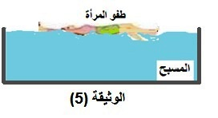
- حدد القوى المؤثرة على المرأة في هذه الحالة.
- أستنتج شدة القوة التي يطبقها الماء على المرأة.
- مثل القوى المؤثرة على المرأة باستعمال سلم الرسم السابق.

ملاحظة: مثل المرأة كجسم صلب ذو شكل منتظم.

بالتوفيق للجميع

